Lampiran 2.
SILABUS PEMBELAJARAN
Satuan Pendidikan : SDN 12 Kendari Barat
Mata Pelajaran : Pendidikan Agama Islam
Kelas / Semester : IV/Genap
Pertemuan Ke : 1 dan 2
Standar Kompetensi : Memahami Ketentuan-Ketentuan Shalat
Kompetensi Dasar | Materi pembelajaran | Kegiatan Pembelajaran | Indikator Pencapaian | Penilaian |  | Alokasi Waktu | Sumber
 |  |  |  | Tekhnik Penilaian | Bentuk Penilaian
- Menjelaskan pengertian shalat, macam-macam shalat wajib dan jumlah rakaatnya, syarat wajib shalat. | pengertian shalat, syarat wajib shalat, macam-macam shalat wajib dan jumlah rakaatnya | - Berdoa  - Menjelaskan materi  - Tanya jawab  - Kesimpulan  - Evaluasi dan penugasan  - Refleksi | - Menjelaskan pengertian shalat  - Menyebutkan macam-macam shalat wajib beserta rakaatnya  - Menyebutkan syarat wajib shalat | Tes tulisan | - Pilihan ganda  - Uraian | 2 x 45 menit | Buku teks
- Menyebutkan syarat sah shalat, rukun shalat,dan hal-hal yang membatalkan shalat | syarat sah shalat, rukun shalat,dan hal-hal yang membatalkan shalat | - Berdoa  - Absensi  - Membagi kelompok  - Menjelaskan materi  - Tanya jawab  - Kesimpulan  - Evaluasi  - .penugasan  - Refleksi | - Menyebutkan syarat sah shalat  - Menyebutkan rukun shalat  - Menyebutkan hal-hal yang dapat membatalkan shalat | Tes tulisan | - Pilihan ganda  - Uraian | 2 x 45 menit | Buku teks

Kendari, Februari 2012

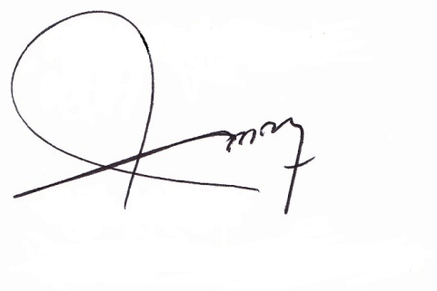
Guru/Peneliti Pengamat

Mayani Sahir S.Ag
NIM. 08 010101 006 NIP. 1952201151983061001
Mengetahui
Kepala SDN 12 Kendari Barat

Hj. Marlina Inggai, S.Pd
NIP.195510181980102001

SILABUS PEMBELAJARAN
Satuan Pendidikan : SDN 12 Kendari Barat
Mata Pelajaran : Pendidikan Agama Islam
Kelas / Semester : IV/Ganjil
Pertemuan Ke : 1 dan 2
Standar Kompetensi : Memahami Bacaan Surah al-Kautsar dan al-‘Asri
Kompetensi Dasar | Materi pembelajaran | Kegiatan Pembelajaran | Indikator Pencapaian | Penilaian |  | Alokasi Waktu | Sumber
 |  |  |  | Tekhnik Penilaian | Bentuk Penilaian
- Menjelaskan pengertian surah al-Kautsar, menerjemahkan surah al-Kautsar, memahami kadungan surah al-Kautsar  - Menjelaskan pengertian surah al-‘Asri, menerjemahkan surah al-‘Asri, memahami kadungan surah al-‘Asri | Membaca surah al-Kausar  Membaca surah al-‘Asri | - Berdoa  - Menjelaskan materi  - Tanya jawab  - Kesimpulan  - Evaluasi dan penugasan  - Refleksi  - Berdoa  - Menjelaskan materi  - Tanya jawab  - Kesimpulan  - Evaluasi dan penugasan  - Refleksi | - Siswa dapat menjelaskan pengertian surah al-Kautsar  - Sisawa dapat melafalkan surah al-Kautsar dengan benar  - Siswa dapat menerjemahkan surah al-Kutsar  - Siswa dapat memahami kandungan surah al-Kautsar  - Siswa dapat menjelaskan pengertian surah al- ‘Asri  - Sisawa dapat melafalkan surah al- ‘Asri dengan benar  - Siswa dapat menerjemahkan surah al- ‘Asri  - Siswa dapat memahami kandungan surah al- ‘Asri | Tes tulisa  Tes tulisan | - Pilihan ganda  - Uraian  - Pilihan ganda  - Uraian | 2 x 45 menit  2 x 45 menit | Buku teks  Buku teks

Kendari, Februari 2012
Guru/Peneliti Pengamat

Mayani Sahir S.Ag
NIM. 08 010101 006 NIP. 1952201151983061001
Mengetahui
Kepala SDN 12 Kendari Barat

Hj. Marlina Inggai, S.Pd
NIP.195510181980102001

